

INFORME FINAL PROYECTO CAPSTONE

“MiniMarket Sistema”

Integrantes: Mathieu Guajardo, Nicolás Valenzuela, Darien Acevedo
Carrera: Ingeniería en Informática
Asignatura: Capstone (PTY4614)
Profesor: Gabriel Estivales
Fecha: Octubre 2025

ÍNDICE
1. 1. Abstract (Español / Inglés)
2. 2. Introducción
3. 3. Metodología Implementada (Scrum y Arquitectura de Software)
4. 4. Evidencias del Proyecto Capstone
5. 5. Aporte a los Intereses Profesionales
6. 6. Relación con el Perfil de Egreso DUOC
7. 7. Conclusiones y Reflexiones (Inglés)
8. 8. Bibliografía / Anexos

1. ABSTRACT

Español
El proyecto “MiniMarket Sistema” consiste en el desarrollo de una plataforma tecnológica integral para la gestión de ventas, inventario, clientes y reportes en un minimarket local. La solución fue implementada utilizando tecnologías modernas como .NET, C# y SQLite, permitiendo un entorno robusto, eficiente y escalable para el manejo de datos. El proyecto incorpora arquitectura en tres capas, control de versiones mediante GitHub y la metodología ágil Scrum como marco de trabajo principal.

English
The “MiniMarket System” project focuses on developing an integrated technological platform for managing sales, inventory, customers, and business reporting in a local minimarket. The solution was built using .NET, C#, and SQLite, providing a robust and scalable environment for data management. The project incorporates a three‑layer architecture, Git‑based version control, and Scrum as the main agile framework.

2. INTRODUCCIÓN
El proyecto Capstone “MiniMarket Sistema” se enmarca en la necesidad de digitalizar y optimizar los procesos de administración y venta en pequeños comercios. La iniciativa surge a partir de la observación de que muchos minimarkets aún operan con registros manuales o sistemas poco integrados, lo que genera errores, duplicidad de información y pérdida de control financiero. El objetivo general es diseñar e implementar un sistema web modular que permita gestionar de forma eficiente las ventas, el inventario y los reportes de negocio, alineando el desarrollo con las buenas prácticas de la industria y los estándares del perfil de egreso de Ingeniería en Informática DUOC UC.

3. METODOLOGÍA IMPLEMENTADA (SCRUM Y ARQUITECTURA DE SOFTWARE)
Para la ejecución del proyecto se utilizó la metodología ágil Scrum, la cual permitió organizar el trabajo en ciclos cortos (sprints) y priorizar el valor entregado al cliente. El equipo se estructuró con los siguientes roles: Product Owner (Cinthia Armijo) Scrum Master (Mathieu Guajardo) y Equipo de Desarrollo (Mathieu Guajardo, Nicolás Valenzuela y Darien Acevedo). Cada sprint tuvo una duración de dos Semanas.
Durante el Sprint Cero se definieron los artefactos de diseño: Modelo Entidad-Relación, Diagramas UML, Prototipo UI y el modelo de arquitectura en tres capas (presentación, lógica de negocio y persistencia). Esta estructura asegura la escalabilidad, mantenibilidad y seguridad del sistema, garantizando una base técnica sólida.

4. EVIDENCIAS DEL PROYECTO CAPSTONE
Las evidencias desarrolladas demuestran la aplicación práctica de los conocimientos adquiridos durante la carrera, cumpliendo con los estándares de desarrollo de la industria. Entre las principales evidencias se incluyen:
- Diseño del Modelo Entidad-Relación (MER) y normalización de base de datos.
- Implementación del backend con controladores, validaciones y gestión de datos.
- Desarrollo de interfaz de usuario (UI) funcional y responsiva.
- Repositorio Git con commits documentados y evidencias individuales.
- Pruebas de funcionalidad y validación de flujos críticos (registro de ventas, control de stock y reportes).

5. APORTE A LOS INTERESES PROFESIONALES
El desarrollo del proyecto permitió fortalecer las competencias profesionales en análisis, diseño y desarrollo de software. Particularmente, se evidenció la aplicación de conocimientos en bases de datos, arquitectura de software, ingeniería de requerimientos y gestión ágil de proyectos. Este trabajo constituye un reflejo del perfil profesional del Ingeniero en Informática DUOC UC, orientado a resolver problemáticas reales mediante soluciones tecnológicas escalables y sostenibles.
El proyecto fortaleció competencias técnicas esenciales para los intereses profesionales del equipo, especialmente en:
• Desarrollo de software con C# y .NET
• Diseño e implementación de bases de datos en SQLite
• Arquitecturas escalables
• Gestión ágil de proyectos mediante Scrum
• Control de versiones con Git y GitHub
• Desarrollo de interfaces usables para sistemas de gestión

6. RELACIÓN CON EL PERFIL DE EGRESO DUOC
El proyecto MiniMarket Sistema se relaciona directamente con las siguientes competencias del perfil de egreso de Ingeniería en Informática DUOC:
• Gestionar proyectos informáticos ofreciendo alternativas para la toma de decisiones.
• Desarrollar soluciones de software utilizando técnicas que permitan sistematizar el proceso de desarrollo y mantenimiento.
• Construir modelos de datos escalables en el tiempo, alineados a requerimientos organizacionales.
• Realizar pruebas de certificación y validación de procesos utilizando buenas prácticas de la industria.
Cada una de estas competencias fue abordada en diferentes etapas del proyecto, evidenciando la integración de conocimientos técnicos, metodológicos y colaborativos.

7. CONCLUSIONS AND REFLECTIONS
The MiniMarket System project allowed the team to consolidate their technical and professional skills through the development of a complete software solution. Working with the Scrum methodology provided experience in agile management, communication, and collaborative decision-making. The integration of the architecture design, data modeling, and functional implementation reflected the capacity to apply academic knowledge to real-world scenarios.
Individually, each member strengthened their analytical and development capabilities. Mathieu Guajardo focused on architecture and database design, Nicolás Valenzuela on front-end and user interface, and Darien Acevedo on backend logic and financial modules. The project enhanced teamwork, accountability, and technical communication skills essential for professional growth.

8. BIBLIOGRAFÍA / ANEXOS
• Pressman, R. S. (2014). Ingeniería del Software: Un Enfoque Práctico. McGraw-Hill.
• Sommerville, I. (2016). Software Engineering (10th ed.). Pearson.
• Documentación interna del proyecto MiniMarket Sistema (Repositorio Git, 2025).

LISTA DE FIGURAS
Figura 1. Diagrama de Casos de Uso del Sistema “MiniMarket Sistema”
Figura 2. Diagrama de Clases UML del Sistema “MiniMarket Sistema”
Figura 3. Modelo Entidad–Relación (MER) del Sistema “MiniMarket Sistema”
Figura 4. Diagrama de Despliegue (Red Local) del Sistema “MiniMarket Sistema”

ANEXO: DIAGRAMAS DEL SISTEMA
Figura 1. Diagrama de Casos de Uso del Sistema “MiniMarket Sistema”
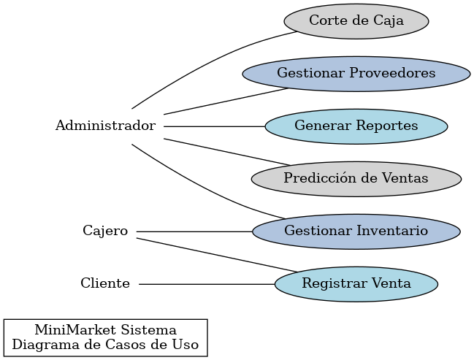

Figura 2. Diagrama de Clases UML del Sistema “MiniMarket Sistema”
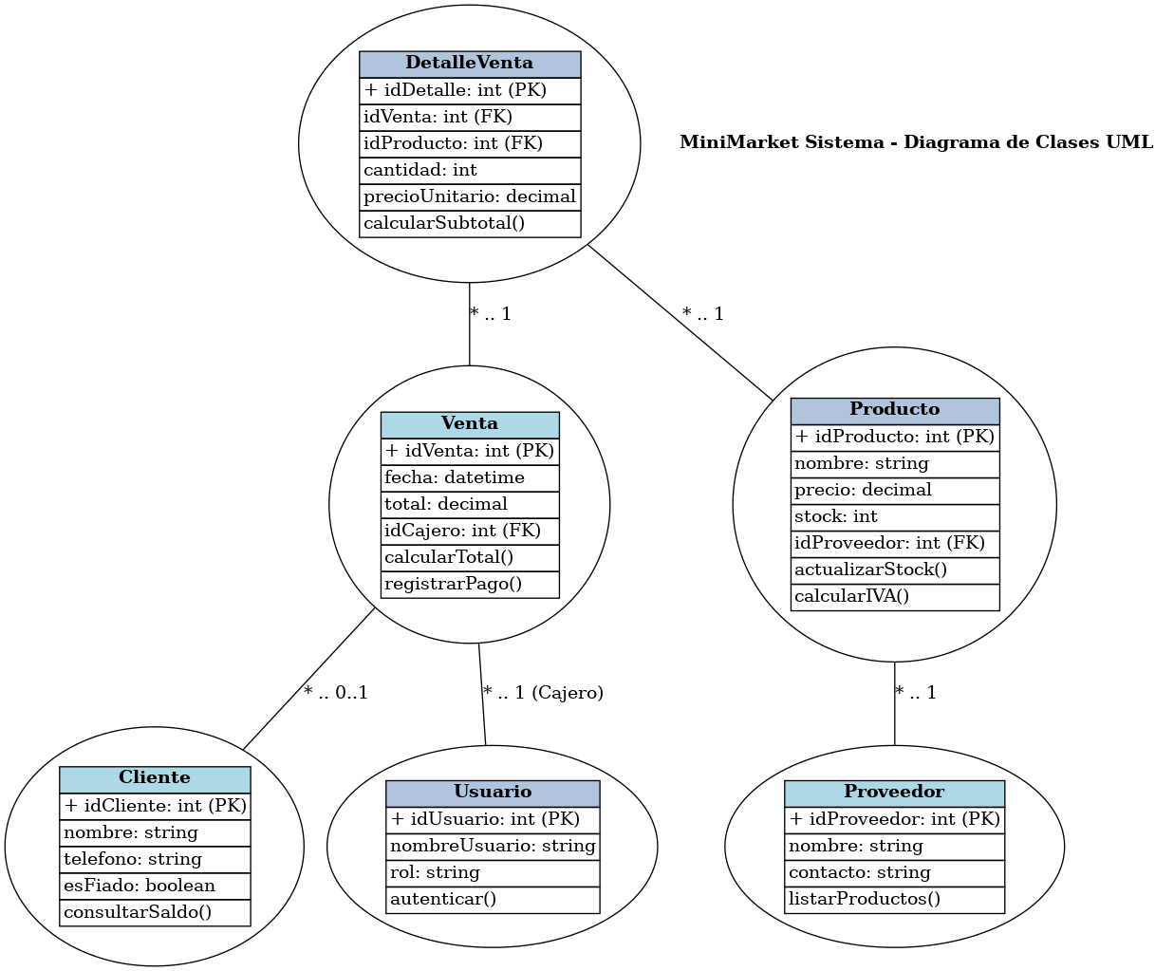

Figura 3. Modelo Entidad–Relación (MER) del Sistema “MiniMarket Sistema”
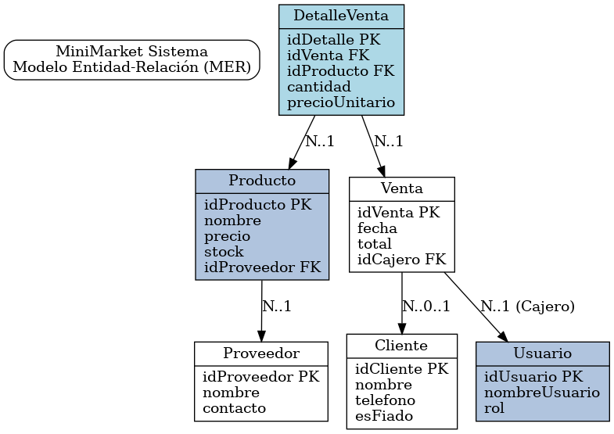

Figura 4. Diagrama de Despliegue (Red Local) del Sistema “MiniMarket Sistema”
